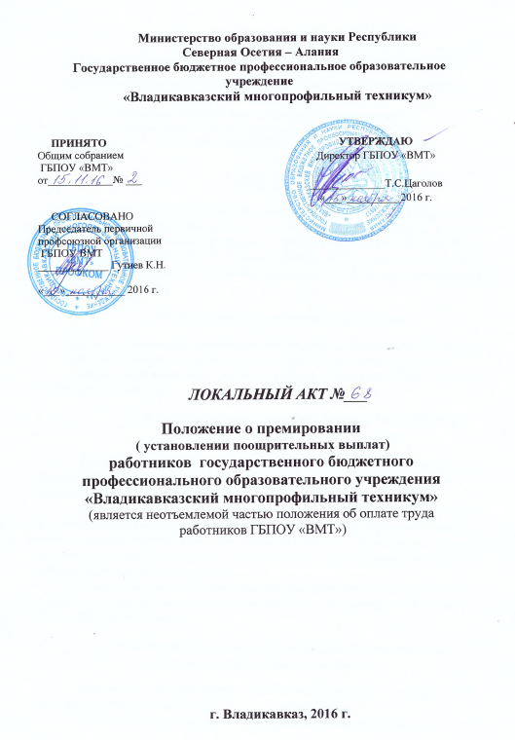
ПОЛОЖЕНИЕ
о премировании
( установлении поощрительных выплат)
работников государственного бюджетного профессионального образовательного учреждения
«Владикавказский многопрофильный техникум»
(является неотъемлемой частью положения об оплате труда
работников ГБПОУ «ВМТ»)

1.Общая часть.

В соответствии с Трудовым Кодексом Российской Федерации (с учетом изменений и дополнений), Федеральным законом от 29 декабря 2012 года № 273-ФЗ «Об образовании в Российской Федерации», Постановлением Правительства РСО - Алания от 21 июня 2016г. №229, Уставом ГБПОУ «ВМТ» (далее учреждение) и Коллективным договором в учреждении устанавливается система премирования (поощрительных выплат).

2. Виды премий (поощрительных выплат).

Премии в учреждении выплачиваются при наличии финансовых средств в виде:
- премий по итогам работы учреждения в целом – не реже одного раза в год;
- премий (поощрительных выплат) разового характера (далее разовые поощрительные выплаты).

3. Источники выплат премий (разовых поощрительных выплат)

Источником выплат премий (разовых поощрительных выплат) является фонд оплаты труда, состоящий из средств республиканского бюджета и средств от приносящей доход деятельности.
Средства на оплату труда, формируемые за счет бюджетных ассигнований республиканского бюджета, направляются на выплаты стимулирующего характера, включая выплату премий. При этом объем средств на стимулирующие выплаты составляет не менее 30 процентов средств на оплату труда, формируемых за счет субсидий республиканского бюджета.
Помимо указанного источника на стимулирование работников премии могут выплачиваться за счет имеющейся экономии фонда оплаты труда учреждения и структурных подразделений.

4. Критерии (основания) премирования (установления разовых поощрительных выплат)

Критериями премирования (установления разовых поощрительных выплат) в Учреждении являются:
- Внедрение инновационных технологий и новых технологий в учебный процесс, эксплуатационно-инженерное и хозяйственное обслуживание учреждения, административное управление учреждением, финансово-экономическое и социальное обеспечение деятельности учреждения, кадровое и административное делопроизводство, бухгалтерский учет;
- Обеспечение качественной работы подразделений учреждения, связанных с эксплуатационным, инженерным и хозяйственным обслуживании, административным, финансово-экономическим, социальным, кадровом, бухгалтерском и других процессах управления учреждения, обеспечения безопасности учреждения, соблюдения правил охраны труда и техники безопасности работы в ,, пожарной безопасности, других процессов, связанных с обеспечением основной и иной уставной деятельности учреждения;
- качественное и оперативное выполнение особо важных заданий руководства учреждения (структурного подразделения);
- качественное и оперативное выполнение особо срочных заданий руководства учреждения (структурного подразделения);
- оперативная подготовка и качественное проведение мероприятий (конференций, семинаров, выставок и иных важных организационных мероприятий), связанных с основной деятельностью учреждения;
- своевременная подготовка и издание учебно-методических материалов (монографий, учебных и методических пособий и т.п.);
- качественное обеспечение, подготовку и проведение всех видов учебных занятий;
- качественное организация и проведение воспитательной и внеучебной работы с обучающимися;
- разработка и внедрение в образовательный процесс новых инновационных и информационных технологий, методик преподавания;
- внедрение нового технологического и учебного оборудования в учебный процесс;
- разработка и внедрение новых лабораторных работ и практических занятий, вариантов домашних заданий, и других форм практического обучения;
- занятие призовых мест обучающихся на городских, общероссийских конкурсах и олимпиадах;
- безаварийная работа всех систем жизнеобеспечения учреждения;
- качественное и своевременное техническое обеспечение учебного процесса в учреждении (оснащение, монтаж и ремонт учебного и хозяйственного оборудования, зданий и сооружений);
- особые заслуги перед учреждением;
- многолетняя и безупречная работа в учреждении;
- качественное и своевременное выполнение заданий директора;
- своевременное, качественное и эффективное выполнение должностных обязанностей;
- качественная и оперативная подготовка объектов учреждения к зимнему сезону;
- интенсивность работы и качественное проведение нового набора;
- интенсивность работы, связанной с обслуживанием обучающихся на договорной основе;
- интенсивность работы при проведении олимпиад среди молодежи, семинаров, конференций, культурно-массовых и спортивных и иных мероприятий для обучающихся и работников;
- интенсивность работы в обеспечения платных образовательных услуг;
- интенсивность работы в содействии обеспечения платных образовательных услуг;
- интенсивность работы по обеспечению платных услуг, оказываемых учреждением;
- интенсивность работы в содействии обеспечения платных услуг оказываемых учреждением;
- своевременное и качественное выполнение федеральных целевых программ и государственных контрактов;
- своевременное и качественное выполнение хозяйственных договоров с заказчиками;
- качественное выполнение положений коллективного договора;
- критерии оценки работы основного персонала и главного бухгалтера, предлагаемые Минобразованием РСО - Алания.
Помимо перечисленных критериев могут применяться и другие оценки качества работы сотрудников. При этом директору подается служебная записка с просьбой о необходимости поощрения работника и обоснованием указанной просьбы.

5. Порядок установления и выплаты премий ( разовых поощрительных выплат).

Размеры премий (разовых поощрительных выплат) руководителям структурных подразделений устанавливает директор учреждения.
Объем средств на премирование по итогам работы учреждения в целом распределяется пропорционально фонду должностных окладов структурных подразделений.
Премии по итогам работы учреждения в целом – не реже одного раза в год (за полугодие, за квартал) выплачиваются тем сотрудникам учреждения, которые в течение периода, за который осуществляется премирование своевременно, качественно и эффективно выполняли свои должностные обязанности, что в свою очередь обеспечило бесперебойную работу учреждения в целом в рамках его видов деятельности, предусмотренных Уставом.
Разовые поощрительные выплаты за счет централизованного фонда премирования, устанавливаются директором .
Централизованный фонд премирования устанавливается в размере до 5 процентов от месячного объема фонда оплаты труда вуза в зависимости от финансовых возможностей учреждения. Премии (разовые поощрительные выплаты) из указанного фонда устанавливаются по личному распоряжению директора по основаниям и критериям, перечисленным в разделе «Критерии (основания) премирования (установления разовых поощрительных выплат)»
Премии (разовые поощрительные выплаты) могут быть установлены также в пределах фонда оплаты труда подразделения в соответствии с настоящим Положением о премировании. Основанием к кадровому приказу является служебная записка руководителя структурных подразделений учреждения с резолюцией директора.
Основанием для выпуска приказа о назначении разовой поощрительной выплаты работнику является служебная записка с резолюцией директора, подаваемая руководителем структурного подразделения с обоснованием необходимости установления указанной выплаты конкретному сотруднику или группе работников учреждения. Указанная служебная записка в обязательном порядке визируется директором и передается в отдел кадров для выпуска приказа о премировании работника.
Размеры премии (разовой поощрительной выплаты) максимальными размерами не ограничиваются.

Положение о премировании является неотъемлемой частью положения об оплате труда работников учреждения.

